**对接保融资金产品需求说明书**

# 【版本日志】

|  |  |  |  |
| --- | --- | --- | --- |
| 版本 | 更新人 | 更新日期 | 更新内容 |
| V1.0 | 穆聪 | 2019-03-06 | 产品需求说明书初稿 |
| V1.1 | 穆聪 | 2019-04-29 | 1. 根据资金系统账户接口增加是否交易、对账、记账字段修改账户管理信息的规则。 |
| V1.2 | 穆聪 | 2019-05-13 | 1. 调拨业务记账不含利息计提及利息计提冲销业务 2. 更新第8章节相关文档记账规则和保融资金平台技术接口规范文档 |
| V1.3 | 穆聪 | 2019-05-14 | 1. 新增对账码关联接口 |
| V1.4 | 穆聪 | 2019-06-17 | 1. 细化3.3.1.2.4章节对账模板销户的规则。 |
| V1.5 | 穆聪 | 2019-07-04 | 3.1.3章节、3.3.1.3章节账户变更增加支付宝账户PID及文件名的处理说明 |
| V1.6 | 穆聪 | 2019-09-02 | 3.4.2章节增加投资类业务资金调拨 |

# 【背景和目标】

因采购的保融资金系统需将该系统部分功能与信美现有资金系统部分功能融合，需与信美对账、记账、收付费交易等模块进行对接，形成完整的资金链路闭环业务流程。

# 【产品概述】

## 功能范围

|  |  |  |  |  |  |
| --- | --- | --- | --- | --- | --- |
| 编号 | 功能模块 | 功能点 | 二级功能点 | 三级功能点 | 优先级 |
| 1 | 账户管理 | 账户信息同步 | 新增 |  | P0 |
| 销户 |  | P0 |
| 变更 |  | P0 |
| 2 | 账户配置 | 账户信息配置 | 账户信息配置 |  | P3 |
| 3 | 对账 | 账号信息变更 | 新增 | 账号 | P0 |
| 对账规则 | P3 |
| 销户 |  | P1 |
| 变更 |  | P3 |
| 账单获取 | 账单获取 |  | P0 |
| 回单获取 | 回单获取 |  | P1 |
| 4 | 账务 | 账号信息变更 | 新增 |  | P2 |
| 销户 |  | P1 |
| 变更 |  | P2 |
| 资金调拨记账 | 资金调拨记账 |  | P0 |
| 5 | 资金平台 | 回单管理 | 回单管理 |  | P2 |

# 【产品详述】

## 账户管理

### **新增**

#### **功能简述**

财务用户在资金平台（BR）账户管理中维护账户信息后，资金平台（BR）将维护的账户信息推送信美信息账户管理模块，由账户管理模块通知对账、记账、收付费模块做账户信息更新。

#### **业务流程**



业务流程说明：

* 财务用户在资金平台（BR）维护账户信息成功后，资金系统（BR）将账户信息同步给信美账户管理；
* 账户管理将账户信息同步给对账、记账及收付费模块，需要根据更新的账户信息做相应的功能的流程处理；

#### **主要交互接口**

|  |  |  |  |  |  |
| --- | --- | --- | --- | --- | --- |
| 同步对象 | 同步节点 | 同步字段及其规则 | 时效要求 | 对应保融资金平台接口 | 对应保融资金平台功能 |
| 保融—>信美 | 通知 | 参见接口规范（章节8相关文档） | 实时 | 3.5.3.5  收付费账户同步接口  <接口信息> | 3.4.1  银行账户 |

* 接口字段

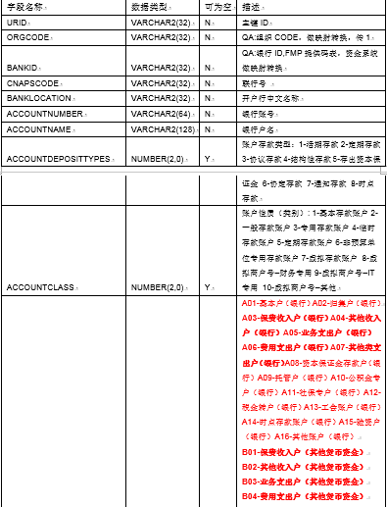

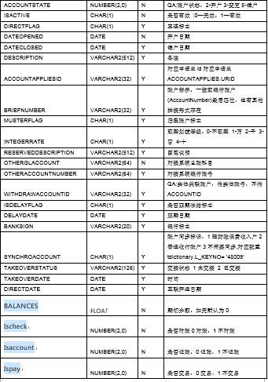

#### **其他说明**

* 对账：新增账户（保融账户同步接口字段Ischeck为‘是’需要再对账模块增加该账号）需要在对账模块对账处理、已平账管理、余额调节表管理、银行存款日记账功能中增加此账号；对账规则后续提供统一配置页面。
* 账务：新增账户（保融账户同步接口字段Isaccount为‘是’需要再记账模块增加该账号）跟业务有关联，记账规则无法统一处理，因此在新增账户时不统一生成记账规则。
* 收付费：在收付费模将新增的账户（保融账户同步接口字段Ispay为‘是’需要再交易收付费模块增加该账号）展示在相应功能中，具体见收付费模块功能改造说明。

### **销户**

#### **功能简述**

财务用户在资金平台（BR）账户管理中维护账户信息后，资金平台（BR）将维护的账户信息推送信美信息账户管理模块，由账户管理模块通知对账、记账、收付费模块做账户信息更新。

#### **业务流程**

同3.1.1.2章节

#### **主要交互接口**

同3.1.1.3章节

#### **其他说明**

* + 对账：因销户后无交易所以不获取销户时间次日之后的银行账单；销户时间次月账期（含次月账期之后）的对账处理、已平账管理、余额调节表管理、银行存款日记账功能中不展示此账号及相关数据（**若因人为操作导致系统中账户销户而未进行实际的销户，有资金发生时需要业务找运维进行人工处理该笔资金账）**。
  + 账务：销户的次月账号对应的记账规则状态为不可用。
  + 收付费：账户销户后收付费模块不允许收、付费业务，具体需求收付费模块功能改造说明。

### **账户变更**

#### **功能简述**

财务用户在资金平台（BR）账户管理中维护账户信息后，资金平台（BR）将维护的账户信息推送信美信息账户管理模块，由账户管理模块通知对账、记账、收付费模块做账户信息更新。

#### **业务流程**

同3.1.1.2章节

#### **主要交互接口**

同3.1.1.3章节

#### **其他说明**

账户信息发生变化时导致账务记账规则、对账规则、收|付费账户及交易分流规则调整，目前系统暂不支持自动调整交易分流规则、记账规则、对账规则、收|付费账户。

支付宝账户PID、账单文件名发生变化时需要根据新的PID、账单文件名获取支付宝账单文件；对于PID不正确、文件名不正确导致支付宝账户交易账单在支付宝服务器上存留超期被删除而系统无法自动获取，需要业务提事件人工处理；

## 账户信息配置

待功能细化补充

## 对账

### **账号信息变更**

#### **新增账户**

##### 功能简述

信美账户管理模块收到资金平台（BR）推送的账户信息，需要推送给对账模块，对账模块相关功能更新账户信息。

##### 业务流程

业务流程说明：

* 财务用户在资金平台（BR）维护账户信息成功后，资金系统（BR）将账户信息同步给信美账户管理；
* 账户管理将账户信息同步给对账模块，需要根据更新的账户信息做相应的功能的账户的信息更新；

##### 主要交互接口

|  |  |  |  |
| --- | --- | --- | --- |
| 同步对象 | 同步节点 | 同步字段及其规则 | 时效要求 |
| 账户管理—>对账 | 通知 |  | 实时 |

由信美账户管理模块同步给对账模块，通知内容及同步信息由内部技术双方约定

##### 其他说明

* 新增账户（保融账户同步接口字段Ischeck为‘是’需要再对账模块增加该账号）需要在对账模块对账处理、已平账管理、余额调节表管理、银行存款日记账功能中增加此账号。
* 对账规则本期暂不实现，统一在对账规则配置页面中提供。

#### **销户**

##### 功能简述

信美账户管理模块收到资金平台（BR）推送的账户信息，需要推送给对账模块，对账模块相关功能更新账户信息。

##### 业务流程

同3.2.1.1.2章节

##### 主要交互接口

同3.2.1.1.3章节

##### 其他说明

因销户后无交易所以不获取销户时间次日之后的银行账单；

销户时间次月的账期（含次月账期之后）如下功能需做改造：

* 对账处理：账号不展示；若对应的账户类型只有一个账号（不超过1个账号），则不展示账户类型；
* 已平账管理：账期选择范围在开户时间与销户之间之内的账期范围；
* 余额调节表管理：账期选择范围在开户时间与销户之间之内的账期范围；
* 银行存款日记账：记账日期从-至的取值范围在开户时间与销户之间之内的时间；

**若因人为操作导致系统中账户销户而未进行实际的销户，有资金发生时需要业务找运维进行人工处理该笔资金账**。

#### **账户变更**

##### 功能简述

信美账户管理模块收到资金平台（BR）推送的账户信息，需要推送给对账模块，对账模块相关功能更新账户信息。

##### 业务流程

同3.2.1.1.2章节

##### 主要交互接口

同3.2.1.1.3章节

##### 其他说明

账户信息发生变化时可能导致对账规则调整，目前系统暂不支持业务人员自动变更对账规则，后续提供统一页面化配置业务可自行配置，配置化页面未提供前由技术部门辅助变更对账规则。

支付宝账户PID、账单文件名发生变化时需要根据新的PID、账单文件名获取支付宝账单文件；对于PID不正确、文件名不正确导致支付宝账户交易账单在支付宝服务器上存留超期被删除而系统无法自动获取，需要业务提事件人工处理；

### **账单明细获取**

#### **功能简述**

银行账单及类银行账单（除支付宝账单外）统一由资金系统（BR）提供账单数据，因此对账（FMP）将账单获取（除支付宝账单外）改为由资金系统（BR）提供账单数据进行对账。

#### **业务流程**



业务流程说明：

* 资金平台生成账单明细，将账单文件上传至信美文件系统，通知对账模块获取账单文件。

#### **主要交互/接口**

|  |  |  |  |  |  |
| --- | --- | --- | --- | --- | --- |
| 同步对象 | 同步节点 | 同步字段及其规则 | 时效要求 | 对应保融资金平台接口 | 对应保融资金平台功能 |
| 保融—>信美 | 通知 | 参见接口规范（章节8相关文档） | 根据通知获取(约定交易日次日) | 3.5.4.1  收付系统银行明细同步接口 | 3.4.2.3  账户明细 |

* **接口字段**

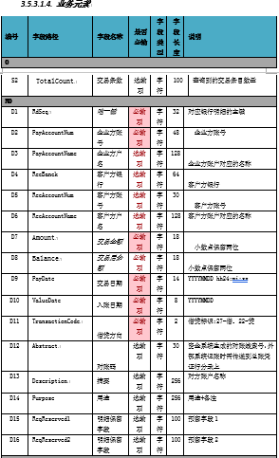

* **账单按账户生成**

文件类型：.csv

文件名：账号+文件创建日期+流水号（3位流水号）

文件格式：待补充

获取频率：资金平台发送通知，根据通知信息对账模块获取账单数据。

* **账单（银行|类银行账单）映射关系**

|  |  |  |  |  |  |
| --- | --- | --- | --- | --- | --- |
| **账单明细（BR）** | | | **信美账单** | | |
| **字段** | **字段名称** | **字段备注** | **是否入库** | **数据字段** | **数据字段名称** |
| RdSeq | 银行明细的主键 |  | 是 | 待新增 | 银行明细ID |
| PayAccountNum | 企业方账号 |  | 是 | COMPANY_ACCOUNT | 企业账号 |
| PayAccountName | 企业方账户名 |  | 是 | COMPANY_ACCOUNT_NAME | 企业账号名称 |
| RecBanck | 客户方银行 |  | 否 |  |  |
| RecAccountNum | 客户方账号 |  | 是 | CUSTOMER_ACCOUNT | 客户账号 |
| RecAccountName | 客户方户名 |  | 是 | CUSTOMER_ACCOUNT_NAME | 客户账号名称 |
| TransactionCode | 借贷标识:27-借、22-贷 |  | 否 |  |  |
| Amount | 交易金额 |  | 是 | TransactionCode为‘贷’值为贷方发生额（收入）  TransactionCode为‘借’值为借方发生额（支出） | CREDIT_AMOUNT贷方发生额（收入）  借方发生额(支出)DEBIT_AMOUNT |
| Balance | 交易后余额 |  | 是 | PENDING_AMOUNT | 待处理余额 |
| PayDate | 交易日期 | YYYYMMDDhh24:mi:ss | 是 | TRADE_TIME\BILL_ACCOUNTING_DATE | 交易时间\记账日期 |
| Abstract | 对账码 | 资金系统生成的对账线索号，记账时需传递到总账凭证行分录上,银行明细及流水的关联关系可通过此字段进行关联 | 是 | 待新增 | 对账码 |
| Description | 摘要 |  | 是 | ACCOUNTING_SUMMARY | 摘要 |
| Purpose | 用途 |  | 是 | PURPOSE | 用途 |
| ReqReserved2 | 预留字段2 |  | 是 | REMARKS | 备注 |
| ReqReserved1 | 预留字段1 |  | 是 | Req_Reserved_1 | 回单ID |
| ReqReserved2 | 预留字段2 |  | 是 | Standbyflag2 | 备用字段2 |

### **回单获取**

#### **功能简述**

根据资金系统（BR）通知信息获取回单表数据建立回单与账单明细之间的关系，作为回单管理的基础数据。

#### **业务流程**



业务流程说明：

* 资金平台生成回单数据表及回单信息，将回单文件上传至信美文件系统，通知对账模块获取回单文件。
* 对账模块获取回单表数据建立回单与账单明细之间的关系，建立回单与凭证关系，作为回单管理的基础数据。

#### **主要交互/接口**

|  |  |  |  |  |  |
| --- | --- | --- | --- | --- | --- |
| 同步对象 | 同步节点 | 同步字段及其规则 | 时效要求 | 对应保融资金平台接口 | 对应保融资金平台功能 |
| 保融-信美 | 通知 | 参见接口规范（章节8相关文档） | 根据通知获取(约定交易日次日) | 3.5.3.3  收付系统电子回单同步接口（3.5.3.1收付系统银行明细同步接口 回单表） | 3.4.7  电子回单 |

* **接口字段**

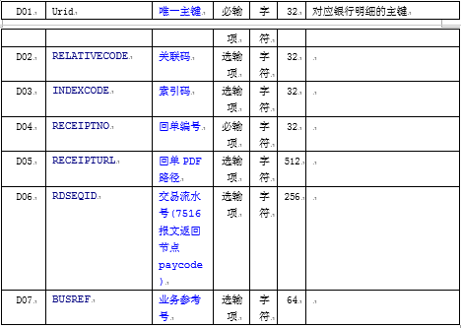

#### **其他说明**

一阶段支持电子回单的银行：中行、建行、招行、农行、网商银行

二阶段支持电子回单的银行：中信、工行、邮储、华夏、民生

目前支付宝、通联、腾付通暂不支持回单获取。

### **明细关联对账码**

#### **功能简述**

银行结息、账号管理费由银行主动发起，财务需在资金系统中通过银行明细手工生成资金交易单，同时需要生成对账码同时更新交易单和银行历史明细；更新后的明细信息需要重新补送FMP系统进行对账。

#### **业务流程**

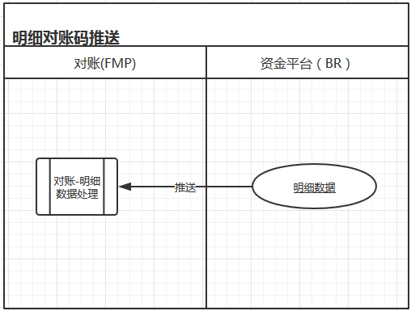

说明：

财务在资金系统中手动做的业务交易生成交易单及明细（明细含对账码），生成的明细-对账码数据需要同步给对账模块，供对账模块做对账数据处理。

#### **主要交互/接口**

|  |  |  |  |  |  |
| --- | --- | --- | --- | --- | --- |
| 同步对象 | 同步节点 | 同步字段及其规则 | 时效要求 | 对应保融资金平台接口 | 对应保融资金平台功能 |
| 保融—>信美 | 推送 | 参见接口规范（章节8相关文档） | 约定业务完成次日 | 3.5.3.7  收付系统银行历史明细对账码补推接口 | - |

#### **其他说明**

根据关联字段处理银行账单明细数据与SAP数据的对账

## 账务

### **账号信息变更**

#### **新增账户**

##### 功能简述

信美账户管理模块收到资金平台（BR）推送的账户信息，需要推送给账务模块，账务模块相关功能更新账户信息。

##### 业务流程

业务流程说明：

* 财务用户在资金平台（BR）维护账户信息成功后，资金系统（BR）将账户信息同步给信美账户管理。
* 账户管理将账户信息同步给账务模块，需要根据更新的账户信息做相应的功能的账户的信息更新。

##### 主要交互接口

|  |  |  |  |
| --- | --- | --- | --- |
| 同步对象 | 同步节点 | 同步字段及其规则 | 时效要求 |
| 账户管理—>对账 | 通知 |  | 实时 |

由信美账户管理模块同步给对账模块，通知内容及同步信息由内部技术双方约定。

##### 其他说明

新增账户（保融账户同步接口字段Isaccount为‘是’需要再记账模块增加该账号）跟业务有关联，记账规则无法统一处理，因此在新增账户时不统一生成记账规则。

#### **销户**

##### 功能简述

信美账户管理模块收到资金平台（BR）推送的账户信息，需要推送给账务模块，账务模块相关功能更新账户信息。

##### 业务流程

同3.4.1.1.2章节

##### 主要交互接口

同3.4.1.1.3章节

##### 其他说明

销户的次月账号对应的记账规则状态为不可用。

#### **账户变更**

##### 功能简述

信美账户管理模块收到资金平台（BR）推送的账户信息，需要推送给账务模块，账务模块相关功能更新账户信息。

##### 业务流程

同3.4.1.1.2章节

##### 主要交互接口

同3.3.1.1.3章节

##### 其他说明

账户信息发生变化时导致账务记账规则需要调整，目前系统暂不支持自动调整记账规则，未提供配置化页面前如若账户信息发生变化需要变更记账规则时，由技术部门配合调整记账规则。

### **资金调拨记账**

#### **功能简述**

资金平台发生资金调拨（资金划拨、充值、提现、结算费、结息、）业务时，需要再业务完成（成功）后进行记账。

#### **业务流程**



业务流程说明：

* ODPS系统抓取资金调拨的交易数据到ODPS系统，GL2抓取数据仓储数据进行记账。

#### **记账规则**

见8【相关文档】资金规则梳理.xlsx附件内容

#### **主要交互/接口**

|  |  |  |  |  |  |
| --- | --- | --- | --- | --- | --- |
| 同步对象 | 同步节点 | 同步字段及其规则 | 时效要求 | 对应保融资金平台接口 | 对应保融资金平台功能 |
| 信美—>保融 | - | 参见接口规范（章节8相关文档） | 交易次日 | 3.5.4.4  内部调拨交易同步GL2接口 | 3.4.3  资金调拨 |

* **接口字段**

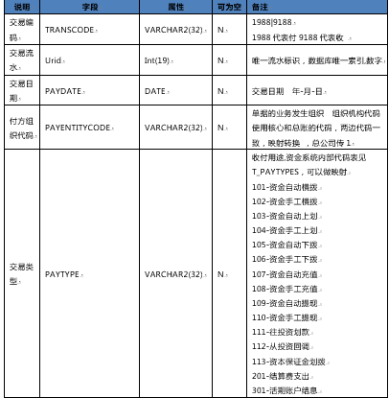

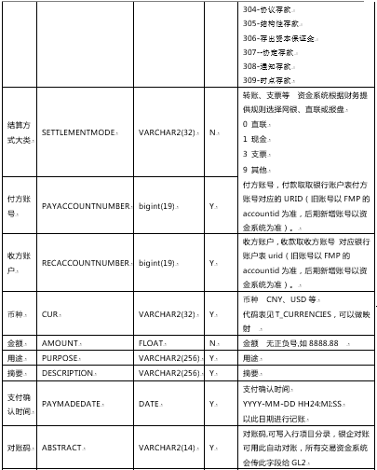

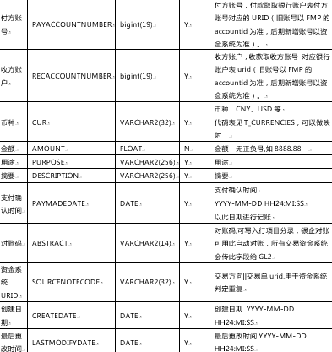

#### **其他说明**

* 新增的银行类账户自动生成结算费的记账规则，结算费对应的借方科目代码：4601170000，详细信息参见记账规则。
* 对与资金调拨业务类的数据GL2按明细过账给SAP。

## 回单管理

### **功能简述**

为符合会计合规性要求，当发生实际资金变化时产生的电子回单，需作为影像资料进行留档，需系统建立电子回单与凭证关系，供财务用户查看。

### **业务流程**



业务流程说明：

* 用户查询回单数据，在回单列表可查看回单具体信息并下载回单。

### **功能详述**

| 字段 | 值 |
| --- | --- |
| 参与人/涉及系统 | 参与人：财务部门用户  涉及系统：资金系统 |
| 前置条件/输入 | 选择交易日期、凭证号，点击查询按钮 |
| 后置条件/输出 | 展示交易日期内（各）账户的回单对应的凭证、银行账单关系 |
| 主流程描述 | 1.用户在资金平台-资金核算-对账-回单管理选择交易日期、凭证号查询条件  2.点击查询按钮 |
| 分支流程描述 | 回单查看：点击查询结果回单编号列的值可查看回单信息，可在回单信息展示页面下载回单。 |
| 例外情况/异常流程 | 支付宝、通联、腾付通及未直联的银行账户无电子回单 |
| 业务状态描述 |  |

### **界面原型**

* 回单数据查询页面

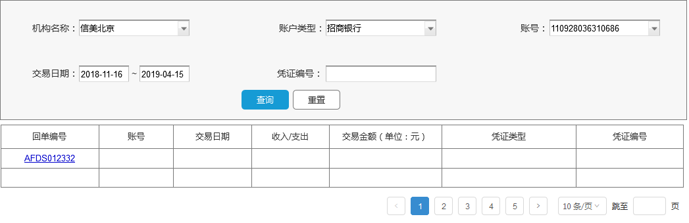

* 点击回单编号弹出PDF页面内容，支持下载PDF：



* 下载：

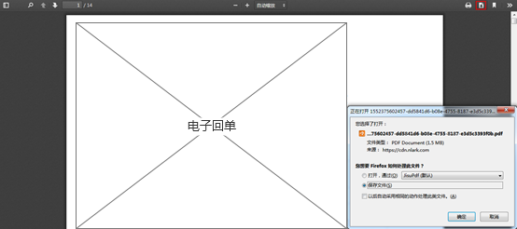

* **菜单导航**

| 一级菜单 | 二级菜单 | 三级菜单 | 四级菜单 |
| --- | --- | --- | --- |
| 资金平台 | 资金核算 | 对账 | 回单管理 |

* **查询字段说明**

|  |  |  |  |  |  |  |  |
| --- | --- | --- | --- | --- | --- | --- | --- |
| 字段名称 | 输入格式 | 字段长度 | 默认值 | 输入校验/规则 | 是否可修改 | 是否必填 | 适用范围 |
| 机构名称 | - | - | 信美北京 | - | - | - | - |
| 账户类型 | 下拉选择  取值：--请选择—  账号同步中的银行类型（如：招商银行、民生银行、支付宝等） | - | --请选择-- | - | 是 | 否 | 读取账户管理中的银行类型 |
| 账号 | 下拉选择  取值：--请选择—  各账户类型对应的账号 | - | --请选择-- | - | 是 | 否 | 账户管理中的账号 |
| 交易日期 | YYYY—MM—DD | - | 结束时间为系统当天日期，开始时间为结束日期往前推半年的日期 | 可连续查看半年内的回单数据 | 是 | 是 | 银行账单中的入账日期 |
| 凭证编号 |  | - | - | - |  | 否 |  |

* **回单管理结果字段说明**

|  |  |
| --- | --- |
| 字段名称 | 说明 |
| 回单编号 | 账单明细对应的回单编号，若无值展示‘-’ |
| 账号 | 账号信息 |
| 交易日期 | 银行账单明细入账日期，YYYY—MM——DD |
| 收入/支出 | 银行账单明细标记该笔资金为收入or支出 |
| 交易金额 | 账单明细中的交易金额 |
| 凭证类型 | 凭证类型 |
| 凭证号 | 账单明细对应的凭证号 |

* **展示规则**

回单数据查询页面按照交易日期倒叙排列

回单数据查询页面支持分页查询

* **功能操作**

回单管理页面根据查询条件查询账单明细对应的回单信息及账单明细及凭证信息；

点击回单编号列值，如有值则弹出回单PDF页面内容，并支持下载；若无值则不支持点击。

# 【非功能需求】

## 数据统计需求

*[描述方案中数据获取方式，如数据埋点，监控或分析的指标和逻辑，如：PV、点击、登录数等。]*

暂无

## 数据安全需求

*[描述数据等特殊脱敏规则、数据安全需求等。]*

暂无

## 性能需求

*[如果产品对性能要特殊需求，请详细描述，如：大致响应时间、最大并发数等。]*

暂无

## 其他非功能需求

*[如果产品有其他非功能需求，请详细描述，如：兼容性需求，兼容IE8、Chrome、iOS等。]*

暂无

# 【权限说明】

现有财务用户找系统管理员分配回单管理权限，其他功能权限保持不变。

# 【关键测试点】

|  |  |  |  |
| --- | --- | --- | --- |
| 序号 | 功能点 | 测试点 | 预期结果 |
|  | 银行账户 | * 银行账户同步 | * 新增账户：对账模块可查看到该账户 * 销户：注销后的账户在对账模块中销户次月的账期中不展示该账号 * 账户变更暂不做处理 |
|  | 对账 | * 对账文件获取 | * 银企、非银企账单可正常提供 |
|  | 资金调拨(记账) | * 保融资金平台发生的资金调拨数据可在信美GL2中正常记账 | * 信美CT数据中存在此数据 * GL2中根据业务场景可正常记账且无误 |
|  | 电子回单管理 | * 获取到电子回单 | * 电子回单管理查看相银行电子回单、凭证类型及凭证编号。 |

# 【风险点、除外条件及应对】

选填

*【说明目前产品方案下的主要风险点、可暂不考虑的除外条件、影响事项及范围，并明确这些风险点或除外条件的兜底规避方案。】*

|  |  |  |
| --- | --- | --- |
| 风险点/除外条件 | 影响范围 | 应对方案 |
|  |  |  |
|  |  |  |

# 【相关文档】

记账规则:



保融接口文档

